МУНИЦИПАЛЬНОЕ БЮДЖЕТНОЕ ОБРАЗОВАТЕЛЬНОЕ УЧРЕЖДЕНИЕ ДОПОЛНИТЕЛЬНОГО ОБРАЗОВАНИЯ ДЕТЕЙ ДЕТСКО-ЮНОШЕСКАЯ СПОРТИВНАЯ ШКОЛА «ЛУЧ» ИМ.. В. ФРИД ЗОНА».
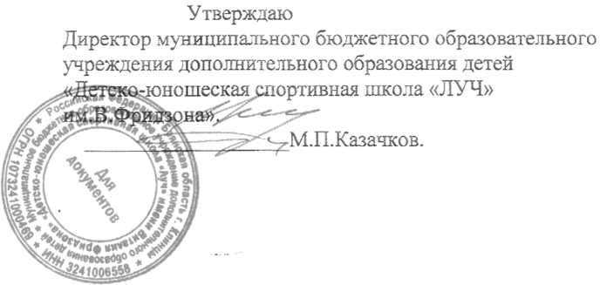
ПРОГРАММА

БАСКЕТБОЛ
Разработана на базе типовой программы для ДЮСШ г. Москва 2006 г. и адаптирована инструктором-методистом ГОУ ДОД ДЮСШ «Луч» г. Клинцы Воронцовым В.С.
Клинцы 2007 г.

РЕЦЕНЗИЯ
на адаптированную программу по баскетболу для
спортивно - оздоровительных групп детско-юношеской
спортивной школы «Луч» г. Клинцы,
разработанную Воронцовым В.С.
Адаптированная программа по баскетболу для спортивно-
оздоровительных групп и УТГ составлена на базе типовой
программы для ДЮСШ г. Москва 2006г. инструктором-
методистом ГОУ ДОД ДЮСШ «Луч» г. Клинцы
Воронцовым В.С.
Структура программы состоит из следующих компонентов:
- введения, где указаны основные цели и задачи учебно -
тренировочного процесса для спортивно оздоровительных
групп,
-учебного плана;
- условий комплектования учебных групп и учебно-
тренировочных режимов;
-нормативов требования по физической подготовке;
-учебного материала теоретических занятий;
- практической подготовки;
- специальной подготовки
- организационных и методических указаний
- контрольно-переводных нормативов.
Структура программы предусматривает комплексность, т.е.
тесную взаимосвязь всех компонентов учебно -
тренировочного процесса.
Учебный материал программы распределен на весь
периодов обучения, что позволяет планомерно выбирать
средства, формы и методы как обучения и воспитания, так и
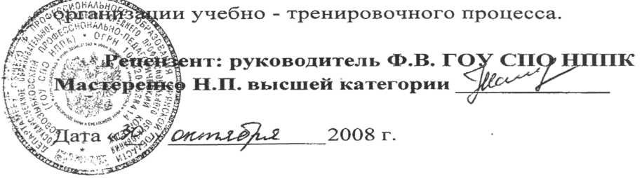

СОДЕРЖАНИЕ
- Пояснительная записка 3 стр.
- Формирование групп на этапах подготовки 5 стр.
- Условия комплектования учебных групп и учебно - тренировочные и
соревновательные режимы (баскетбол) 6 стр.
- Учебный план на 52 недели учебно - тренировочных занятий по
баскетболу 7 стр.
- Распределение материала по теории для баскетболистов по годам обучения
и времени, выделяемому на каждую тему 8 стр.
- Теоретическая подготовка 9 стр.
- Годовой план-график распределения учебных часов для групп 1-го года
обучения НП и СОГ 13 стр.
- Годовой план-график распределения учебных часов для групп 2-го года
обучения НП 14 стр.
- Годовой план-график распределения учебных часов для УТГ 1-го года
обучения 15 стр.
- Годовой план-график распределения учебных часов для УТГ 2-го года
обучения 16 стр.
- Годовой план-график распределения учебных часов для УТГ 3-го года
обучения 17 стр.
- Годовой план-график распределения учебных часов для УТГ 4-го года
обучения 18 стр.
- Годовой план-график распределения учебных часов для УТГ 5-го года
обучения 19 стр.
- Психологическая подготовка 20 стр.
- Воспитательная работа 22 стр.
- Методические указания 23 стр.
- Нормативные требования по физической и технической подготовке 25 стр.
- Нормативные требования по физической и технической подготовке 26 стр.
- Физическая подготовка 27 стр.
- Броски с дистанции 28 стр.
- Передача мяча; инвентарь; общеметодические указания 29 стр.
- Скоростное ведение; инвентарь; общеметодические указания 30 стр.
- Передвижение; инвентарь 31 стр.
- перевод учащихся на последующие этапы обучения по итогам сдачи
контрольных нормативов 32 стр.
- Литература 33 стр.

Пояснительная записка
Программа для детско-юношеских спортивных школ (ДЮСШ), разработана на основе директивных и нормативных документов, регламентирующих работу спортивных школ, в соответствии с Законом Российской Федерации «Об образовании», Федеральным законом от 29.04.1999 г. № 80-ФЗ «О физической культуре и спорте в Российской Федерации» и Типовым положением об образовательном учреждении дополнительного образования детей (постановление правительства РФ от 07.03.1995 г. № 233), нормативными документами Государственного комитета РФ по физической культуре и спорту.
Занимающиеся распределяются на учебные группы по возрасту и полу. Для каждой группы устанавливается наполняемость и режим учебно - тренировочной и соревновательной работы.
Для более эффективной подготовки юных баскетболистов, необходимо существенным образом перестроить весь учебно - тренировочный процесс в школе по следующим направлениям:
- Повышение качества отбора детей с высоким уровнем развития способностей к баскетболу и прохождения их через всю систему многолетней подготовки;
- Усиление работы по овладению индивидуальной техникой и совершенствованию навыков выполнения технических приемов и их способов;
- Повышение роли и объема тактической подготовки как важнейшего условия реализации индивидуального технического потенциала отдельных баскетболистов и команды в целом в рамках избранных систем игры и групповой тактики в нападении и защите;
- Осуществление на высоком уровне интегральной подготовки посредством органической взаимосвязи технической, тактической и физической подготовки, умелого построения учебных и контрольных игр с целью решения основных задач по видам подготовки;
- Повышение эффективности системы оценки уровня спортивной подготовленности учащихся спортивных школ и качества работы как отдельных тренеров, так и спортивных школ и качества работы как отдельных тренеров, так и спортивной школы в целом; основу этой оценки составляют прежде всего количественные показатели по видам подготовки, результаты участия в соревнованиях, включение в команды высокого класса.
Основная идея программы - реализация тренировочного процесса на этапах многолетней спортивной подготовки, конечной целью которой является включение выпускников спортивных школ в составы команд мастеров первенств и чемпионатов России.

В каждой категории учебных групп поставлены задачи с учетом возраста занимающихся и их возможностей, а также требований, предъявляемых к подготовке баскетболистов высокого класса.
Выполнение задач, поставленных перед спортивными школами (отделениями) по баскетболу, предусматривает: систематическое проведение практических и теоретических занятий; обязательное выполнение учебно - тренировочного плана, переводных контрольных нормативов; регулярное участие в соревнованиях и организации проведения контрольных игр; осуществление восстановительно - профилактических мероприятий; просмотр учебных фильмов, видеозаписей, кинокольцовок, кинограмм, соревнований квалифицированных баскетболистов; прохождение инструкторской и судейской практики; создание условий для проведения регулярных круглогодичных занятий; использование данных науки и передовой практики как важнейших условий совершенствования спортивного мастерства учащихся.
Программа составлена для каждого года обучения. Учебный материал по технико-тактической подготовке систематизирован с учетом взаимосвязи техники и тактики, а также последовательности изучения технических приемов и тактических действий как в отдельном годичном цикле, так и на протяжении многолетнего процесса подготовки.

Формирование групп на этапах подготовки
• Спортивно — оздоровительный (СО) — на него зачисляются учащиеся общеобразовательных школ, имеющие разрешение врача. На этом этапе осуществляется физкультурно-оздоровительная работа, направленная на разностороннюю физическую подготовку и знакомство с основами техники баскетбола.
• Начальной подготовки (НП) — на него зачисляются учащиеся общеобразовательных школ, желающие заниматься спортом и имеющие разрешение врача.На этом этапе осуществляется физкультурно — оздоровительная работа, направленная на разностороннюю физическую подготовку и овладение основами техники выбранного вида спорта — баскетбола, выбор спортивной специализации и выполнения на учебно — тренировочный этап подготовке.
• Учебно — тренировочный (УТ). Группы этапа комплектуются из числа одаренных и способных к спорту детей и подростков, прошедших начальную подготовку и выполнивших нормативные требования по общей физической и специальной подготовке.

Условия комплектования учебных групп и учебно - тренировочные и
соревновательные режимы (баскетбол)
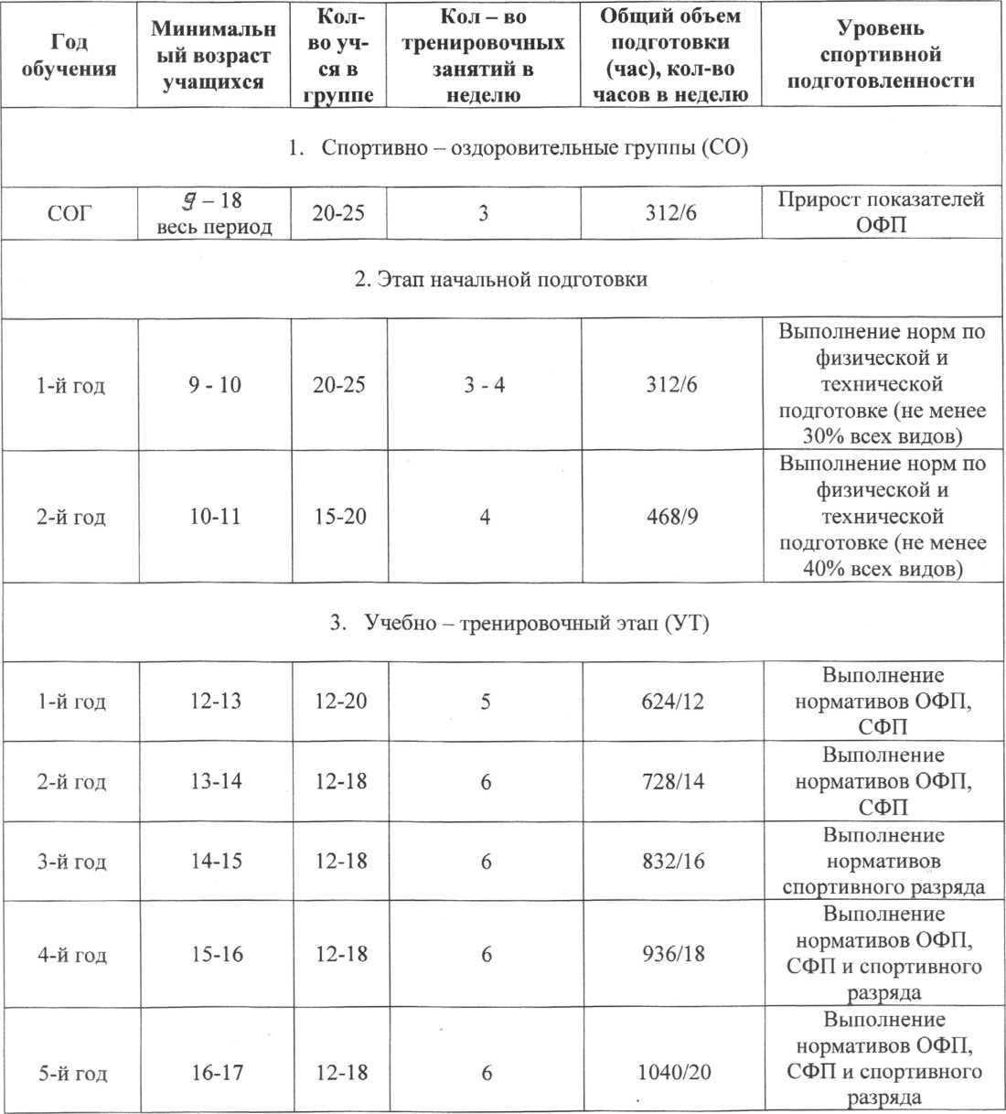

Учебный план на 52 недели учебно - тренировочных занятий по баскетболу
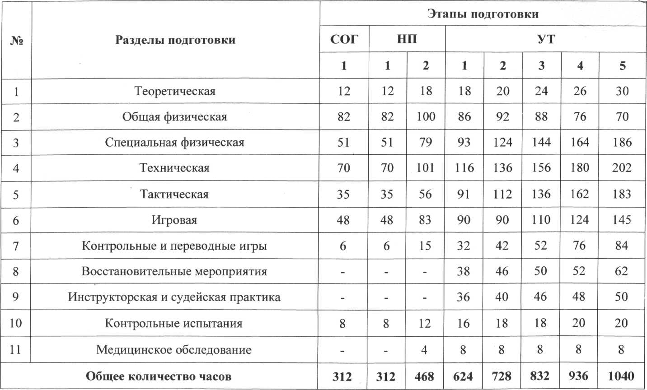
Завуч ДЮСШ «Луч»
Константинова Н.В.
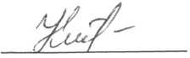

Распределение материала по теории для баскетболистов по годам обучения и времени,
выделяемому на каждую тему на 52 недели
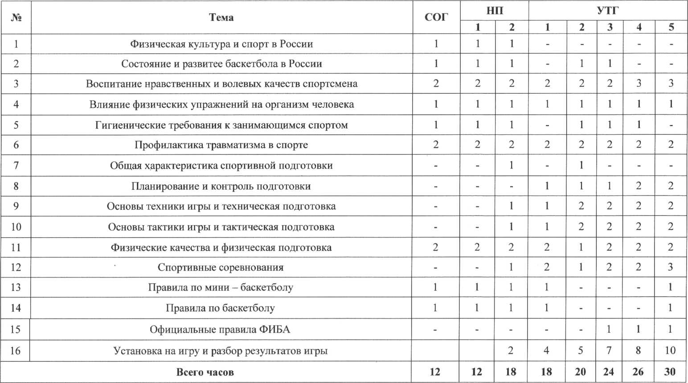

ТЕОРЕТИЧЕСКАЯ ПОДГОТОВКА

Физическая культура и спорт в России
Понятие «физическая культура». Физическая культура как составная часть общей культуры. Значение ее для укрепления здоровья, физического развития граждан России в их подготовке к труду и защите Родины. Роль физической культуры в воспитании молодежи. Основные сведения о спортивной квалификации. Спортивные разряды и звания. Порядок присвоения спортивных разрядов и знаний. Юношеские разряды по баскетболу.

Состояние и развитие баскетбола в России
История развития баскетбола в мире и в нашей стране . Достижения баскетболистов России на мировой арене. Количество занимающихся в России и в мире. Спортивные сооружения для занятий баскетболом и их состояние. Итоги и анализ выступлений сборных национальных молодежных и юниорских команд баскетболистов на соревнованиях

Воспитание нравственных и волевых качеств спортсмена
Решающая роль социальных начал в мотивации спортивной деятельности Спортивно-этическое воспитание. Психологическая подготовка в процессе спортивной тренировки. Формирование в процессе занятий спортом нравственных понятий, оценок, суждений. Воспитание чувства ответственности перед коллективом. Общая и специальная психологическая подготовка. Инициативность, самостоятельность и творческое отношение к занятиям. Регуляция уровня эмоционального возбуждения. Основные приемы создания готовности к конкретному соревнованию. Идеомоторные, аутогенные и подобные им методы.

Гигиенические требования к занимающимся спортом
Понятие о гигиене и санитарии. Общие представления об основных системах энергообеспечения человека. Дыхание. Значение дыхания для жизнедеятельности организма. Жизненная емкость легких. Потребление кислорода. Функции пищеварительного аппарата. Особенности пищеварения при мышечной работе. Понятие о рациональном питании в общем расходе энергии. Гигиенические требования к питанию спортсменов. Питательные смеси. Значение витаминов и минеральных солей, их нормы. Режим питания, регулирование веса спортсмена. Пищевые отравления и их профилактика. Гигиеническое значение кожи. Уход за телом, полостью рта и зубами.

Гигиенические требования к спортивной одежде и обуви. Правильный режим дня для спортсмена. Значение сна, утренней гимнастики в режиме юного спортсмена. Режим дня во время соревнований. Рациональное чередование различных видов деятельности. Вредные привычки — курение, употребление спиртных напитков. Профилактика вредных привычек.

Влияние физических упражнений на организм спортсмена
Понятия об утомлении и переутомлении. Причины утомления. Субъективные и объективные признаки утомления. Переутомление. Перенапряжение. Восстановительные мероприятия в спорте. Проведение восстановительных мероприятий в спорте. Проведение восстановительных мероприятий после напряженных тренировочных нагрузок. Критерии готовности к повторной работе. Активный отдых. Самомассаж. Спортивный массаж. Баня. Основные приемы и виды спортивного массажа.

Профилактика заболеваемости и травматизма в спорте
Простудные заболевания у спортсменов. Причины и профилактика. Закаливание организма спортсмена. Виды закаливания. Общее понятие об инфекционных заболеваниях, источники инфекции и пути их
распространения. Предупреждение инфекционные заболеваний при занятиях спортом. Пути распространения инфекционных заболеваний. Меры личной и общественной профилактики. Патологические состояния в спорте: перенапряжение сердца, заболевание органов дыхания, острый болевой печеночный синдром. Травматизм в процессе занятий баскетболом; оказание первой помощи при несчастных случаях. Доврачебная помощь пострадавшему, приемы искусственного дыхания, транспортировка пострадавшего. Профилактика спортивного травматизма. Временные ограничения и противопоказания к тренировочным занятиям и
соревнованиям.

Общая характеристика спортивной подготовки
Понятие о процессе спортивной подготовки. Взаимосвязь соревнований, тренировки и восстановления. Формы организации спортивной тренировки. Характерные особенности периодов спортивной тренировки. Единство общей и специальной подготовки. Понятие о тренировочной нагрузке. Основные средства спортивной тренировки. Методы спортивной тренировки. Значение тренировочных и контрольных игр. Специализация и
индивидуализация в спортивной тренировке. Использование технических средств и тренажерных устройств. Общая характеристика спортивной тренировки юных спортсменов. Особенности спортивной тренировки юных спортсменов: многолетний прирост спортивных достижений, ограничение тренировочных и соревновательных нагрузок, значение общей физической подготовки. Самостоятельные занятия: утренняя гимнастика,

индивидуальные занятия по совершенствованию физических качеств и техники движений.

Планирование и контроль спортивной подготовки
Сущность и назначение планирования, его виды. Составление индивидуальных планов подготовки. Контроль уровня подготовленности. Нормативы по видам подготовки. Результаты специальных контрольных нормативов. Учет в процессе спортивной тренировки. Индивидуальные показатели уровня подготовленности по годам обучения. Основные понятия о врачебном контроле. Систематический врачебный контроль за юными спортсменами как основа достижений в спорте. Измерение и тестирование в процессе тренировки и в период восстановления. Частота пульса, дыхания, глубина дыхания, тонус мускулатуры. Степ-тест. Уровень физического развития баскетболистов. Артериальное давление. Самоконтроль в процессе занятий спортом, дневник самоконтроля. Его формы, содержание, основные разделы и формы записи. Показатели развития. Пульсовая кривая.

Физические способности и физическая подготовка
Физические качества. Виды силовых способностей: собственно
силовые, скоростно-силовые. Строение и функции мышц. Изменение в строении и функциях мышц под влиянием занятий спортом. Методика воспитания силовых способностей. Понятие быстроты, формы ее проявления. Методы воспитания быстроты движений. Воспитание быстроты простой и сложной двигательной реакции, облегчение внешних условий, лидирование, использование эффекта варьирования отягощениями. Гибкость и ее развитие. Понятие о ловкости как комплексной способности к освоению техники движений. Виды проявления ловкости. Методика воспитания ловкости. Понятие выносливости . Виды и показатели выносливости. Методика совершенствования выносливости в процессе многолетней подготовки.

Основы техники игры и техническая подготовка
Основные сведения о технике игры, о ее значении для роста спортивного мастерства. Средства и методы технической подготовки. Классификация приемов техники игры. Анализ техники изучаемых приёмов игры. Методические приемы и средства обучения технике игры. О соединении технической и физической подготовки. Разнообразие технических приемов, показатели надежности техники целесообразная вариантность. Просмотр кинокольцовок , видеозаписей игр.

Спортивные соревнования
Спортивные соревнования, их планирование, организация и проведение.

Значение спортивных соревнований для популяризации спорта. Спортивные соревнования как важнейшее средство роста спортивного мастерства. Положение о проведении соревнований по баскетболу на первенство России, города, школы. Ознакомление с командным планом соревнований, с положением о соревнованиях . Правила соревнований по баскетболу. Судейство соревнований. Судейская бригада: главный судья соревнований, судьи в поле, секретарь, хронометрист. Их роль в организации и проведении соревнований.

ГОДОВОЙ ПЛАН-ГРАФИК РАСПРЕДЕЛЕНИЯ УЧЕБНЫХ ЧАСОВ ДЛЯ ГРУПП ПЕРВОГО ГОДА
ОБУЧЕНИЯ НАЧАЛЬНОЙ ПОДГОТОВКИ И СОГ
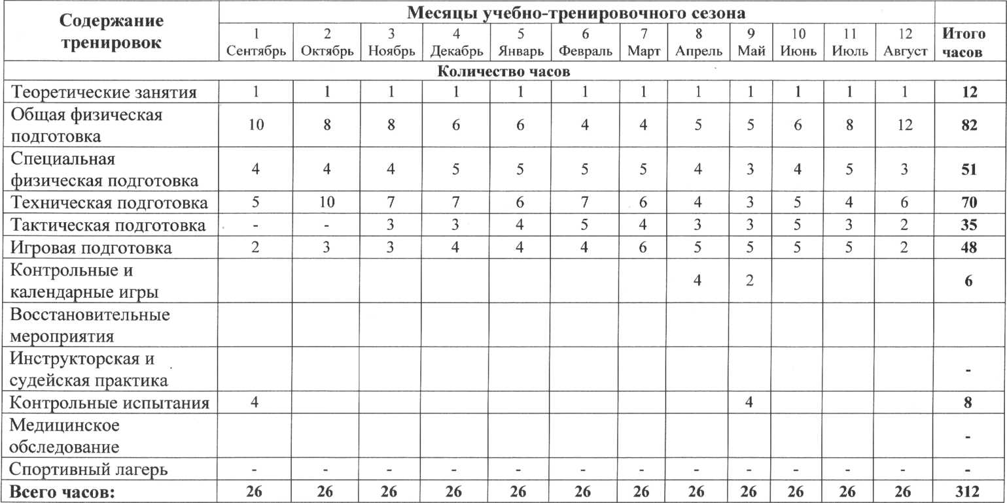

ГОДОВОЙ ПЛАН-ГРАФИК РАСПРЕДЕЛЕНИЯ УЧЕБНЫХ ЧАСОВ ДЛЯ ГРУПП ВТОРОГО ГОДА ОБУЧЕНИЯ
НАЧАЛЬНОЙ ПОДГОТОВКИ
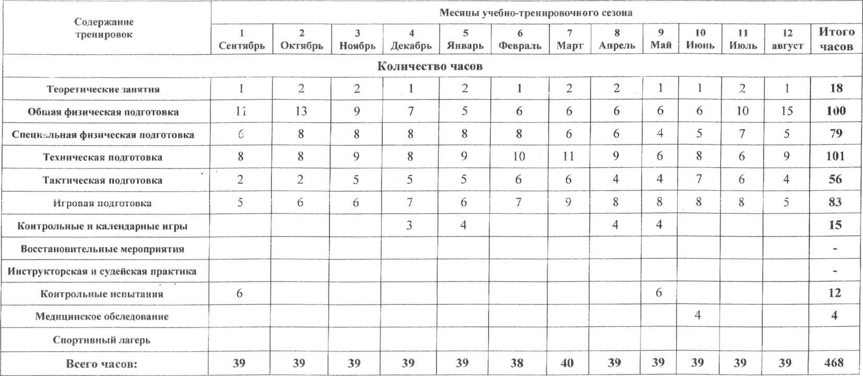

ГОДОВОЙ ПЛАН-ГРАФИК РАСПРЕДЕЛЕНИЯ УЧЕБНЫХ ЧАСОВ ДЛЯ УЧЕБНО-ТРЕНИРОВОЧНЫХ ГРУПП
1-го ГОДА ОБУЧЕНИЯ
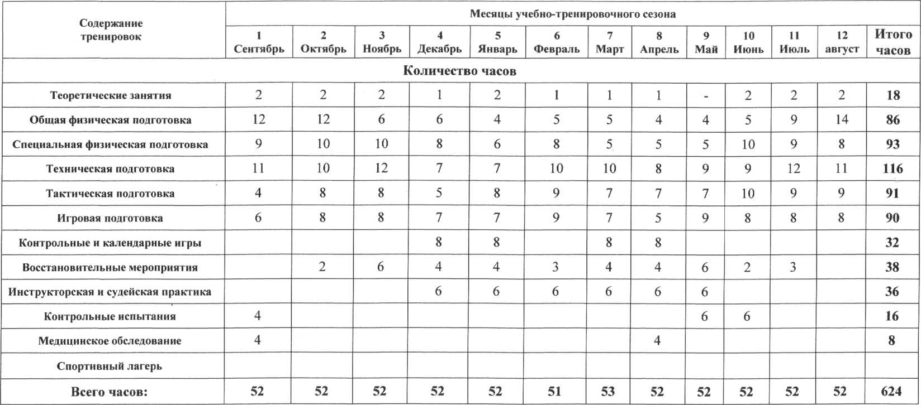

ГОДОВОЙ ПЛАН-ГРАФИК РАСПРЕДЕЛЕНИЯ УЧЕБНЫХ ЧАСОВ ДЛЯ УЧЕБНО-ТРЕНИРОВОЧНЫХ ГРУПП
2-го ГОДА ОБУЧЕНИЯ
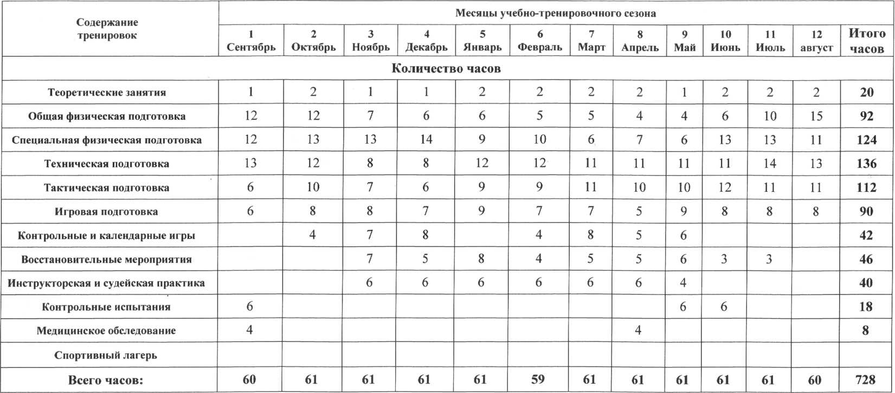

ГОДОВОЙ ПЛАН-ГРАФИК РАСПРЕДЕЛЕНИЯ УЧЕБНЫХ ЧАСОВ ДЛЯ УЧЕБНО-ТРЕНИРОВОЧНЫХ ГРУПП
3-го ГОДА ОБУЧЕНИЯ
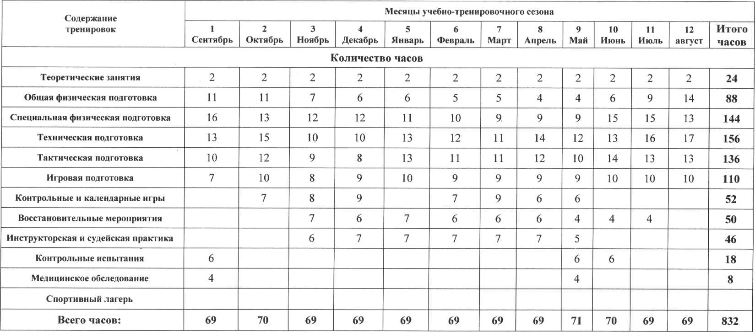

ГОДОВОЙ ПЛАН-ГРАФИК РАСПРЕДЕЛЕНИЯ УЧЕБНЫХ ЧАСОВ ДЛЯ УЧЕБНО-ТРЕНИРОВОЧНЫХ ГРУПП
4-го ГОДА ОБУЧЕНИЯ
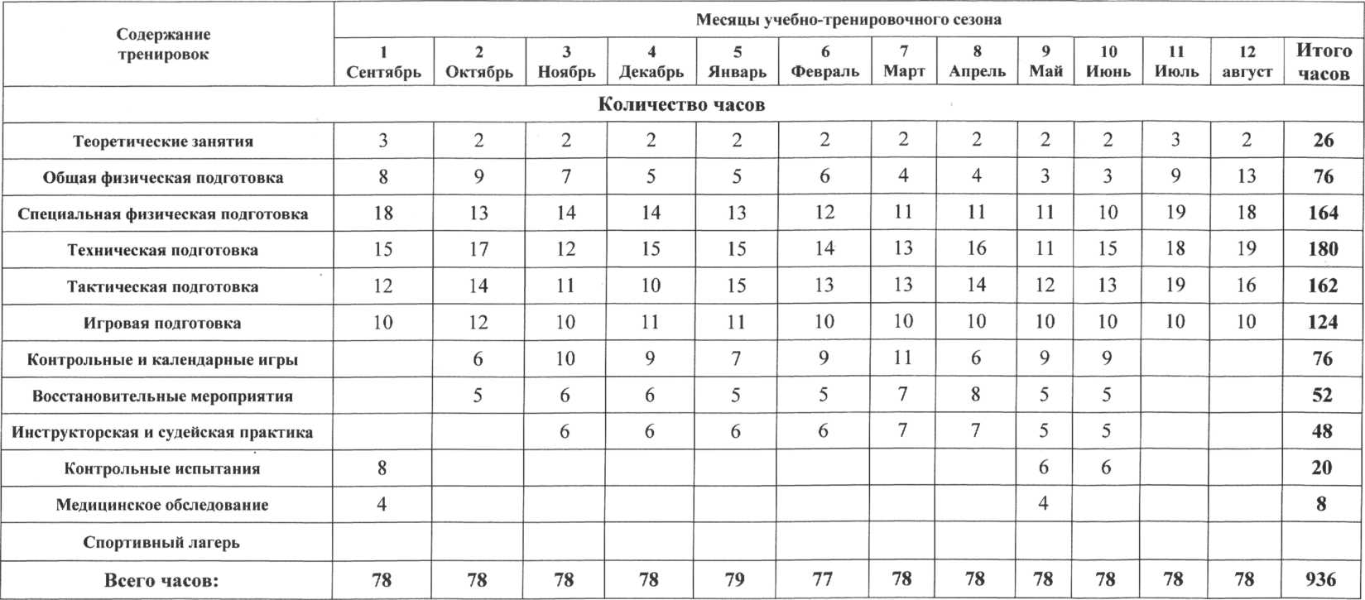

ГОДОВОЙ ПЛАН-ГРАФИК РАСПРЕДЕЛЕНИЯ УЧЕБНЫХ ЧАСОВ ДЛЯ УЧЕБНО-ТРЕНИРОВОЧНЫХ ГРУПП
5-го ГОДА ОБУЧЕНИЯ
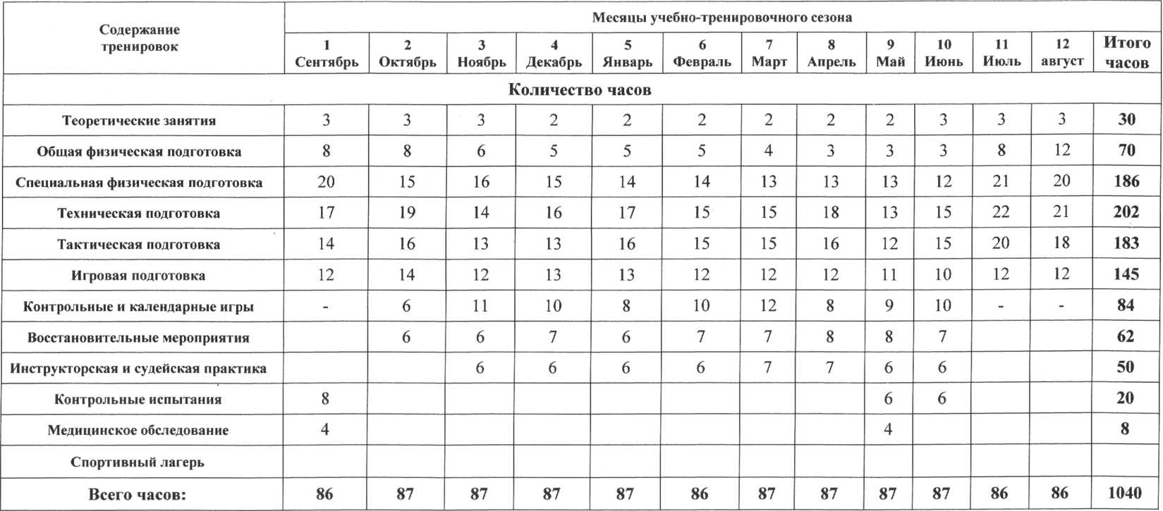

Психологическая подготовка
Психологическая подготовка юных спортсменов состоит из общепсихологической подготовки (круглогодичной), психологической подготовки к соревнованиям и управления нервно - психическим восстановлением спортсменов.
Общая психологическая подготовка предусматривает формирование личности спортсмена и межличностных отношений, развитие спортивного интеллекта, специализированных психических функций и психомоторных качеств.
Психологическая подготовка к соревнованиям состоит из двух разделов: общая психологическая подготовка к соревнованиям, которая проводится в течение всего года, и специальная психическая подготовка к выступлению на конкретных соревнованиях.
В ходе общей психологической подготовки к соревнованиям формируются высокий уровень соревновательной мотивации, соревновательные черты характера, предсоревновательная и соревновательная эмоциональная устойчивость, способность к самоконтролю и саморегуляции в соревновательной обстановке.
В ходе подготовки к конкретным соревнованиям формируется специальная (предсоревновательная) психическая боевая готовность спортсмена к выступлению, характеризующая уверенность в своих силах, стремлением к обязательной победе, оптимальным уровнем эмоционального возбуждения, устойчивостью к влиянию внутренних и внешних помех, способностью произвольно управлять действиями, эмоциями и поведением, умением немедленно и эффективно выполнять во время выступления действия и движения, необходимые для победы.
В процессе управления нервно - психическим восстановлением спортсмена снимается нервно - психическое напряжение, восстанавливается психическая работоспособность после тренировок, соревновательных нагрузок, развивается способность к самостоятельному восстановлению.
Нервно - психическое восстановление осуществляется с помощью словесных воздействий, отдыха, переключения на другие виды деятельности и прочих средств. С этой целью также используются: рациональное сочетание средств ОФП в режиме дня, средства культурного отдыха и развлечения, система аутогенных воздействий.
Средства и методы психолого-педагогических воздействий должны включаться во все этапы и периоды круглогодичной подготовки.
На занятиях учебно - тренировочных групп акцент делается на развитии спортивного интеллекта, способности к саморегуляции, формировании волевых черт характера, развитии оперативного мышления и памяти, специализированного восприятия, создании общей психической подготовленности к соревнованиям.
В круглогодичном цикле подготовки должен быть сделан следующий акцент при распределении объектов психолого - педагогических воздействий:
- в подготовительном периоде подготовки выделяются средства и методы психолого - педагогических воздействий, связанные с морально - психологическим просвещением спортсменов, развитием их спортивного

интеллекта, разъяснением целей и задач участия в соревнованиях, содержанием общей психологической подготовки к соревнованиям, развитием волевых качеств и специализированного восприятия, оптимизацией межличностных отношений и сенсомоторным совершенствованием общей психологической подготовленности;
в соревновательном периоде подготовки упор делается на совершенствовании эмоциональной устойчивости, свойств внимания, достижении специальной психической готовности к выступлению и мобилизационной готовности к состязаниям;
- в переходном периоде преимущественно используются средства и методы нервно - психического восстановления организма.
В течение всех периодов подготовки применяются методы,
способствующие совершенствованию моральных черт характера спортсмена, и приемы психической регуляции.
В течении всех периодов подготовки применяются методы,
способствующие совершенствованию моральных черт характера спортсмена, и приемы психической регуляции.
Разумеется, акцент в распределении средств и методов психологической подготовки в решающей степени зависит от психических особенностей спортсменов, задач их индивидуальной подготовки, направленности тренировочных занятий.

ВОСПИТАТЕЛЬНАЯ РАБОТА
Личностное развитие детей - одна из основных задач учреждений дополнительного образования. Высокий профессионализм педагога способствует формированию у ребенка способности выстраивать свою жизнь в границах достойной жизни достойного человека.
Специфика воспитательной работы с спортивной школе состоит в том, что тренер - преподаватель может проводить ее во время учебно - тренировочных сборах и в спортивно — оздоровительных лагерях, где используется и свободное время.
На протяжении многолетий спортивной подготовки тренер формирует у занимающихся прежде всего патриотизм, нравственные качества (честность, доброжелательность, самообладание, дисциплинированность, терпимость, коллективизм) в сочетании с волевыми (настойчивость, аккуратность трудолюбие).
Воспитательные средства:
- Личный пример и педагогической мастерство тренера
- Высокая организация учебно - тренировочного процесса
- Атмосфера трудолюбия, взаимопомощи, творчества
- Дружный коллектив
- Система морального стимулирования
- Наставничество опытных спортсменов
Основные воспитательные мероприятия:
- Торжественный прием вновь поступивших в школу
- Проводы выпускников
- Просмотр соревнований (и видео, и телевидение) и их обсуждение
- Регулярное подведение итогов спортивной деятельности учащихся
- Проведение тематических праздников
- Встречи со знаменитыми спортсменами
- Экскурсии, культпоходы в театры и на выставки
- Тематические диспуты и беседы
- Трудовые сборы и субботники
- Оформление стендов и газет
Важное место в воспитательной работе должно отводиться соревнованиям. Кроме воспитания у учеников понятие об общечеловеческих ценностях, необходимо серьезное внимание обратить на этику спортивной борьбы на площадке и в вне ее. Здесь важно сформировать у занимающихся должное отношение к запрещенным приемам и действиям в баскетболе (допинг, неспортивное поведение, взаимоотношения игроков, тренеров, судей и зрителей). Перед соревнованиями необходимо настраивать игроков не только на достижение победы, но и на проявление в поединке морально - волевых качеств. Соревнования могут быть средством контроля за успешностью воспитательной работы в команде. Наблюдая за особенностями поведения и высказываниями учеников во время игр, тренер может сделать вывод о сформированности у них необходимых качеств

МЕТОДИЧЕСКИЕ УКАЗАНИЯ
Важнейшей функцией управления наряду с планированием является контроль, определяющий эффективность учебно-тренировочной работы с баскетболистами на всех этапах многолетней подготовки. В процессе учебно - тренировочной работы систематически ведется учет подготовленности путем:
а) текущей оценки усвоения изучаемого материала;
б) оценки результатов выступления в соревнованиях команды и индивидуальных игровых показателей;
в) выполнение контрольных упражнений по общей и специальной подготовке, для чего организуются специальные соревнования.
В группы начальной подготовки детей принимают с 9-летнего возраста. Зачислять в эти группы можно и более старших детей, которые хотят заниматься баскетболом. Для этого предлагаются нормативные требования для разного возраста. В группу необходимо принять не менее двух высокорослых и двух левшей. Это будет способствовать воспитанию игроков для команд, сформированных по современным требованиям.
Контроль подготовленности баскетболистов учебно - тренировочных групп необходимо вести с учетом их биологического возраста. А это значит, что важно учитывать на только год обучения в ДЮСШ, а фактические возможности юных спортсменов на данном этапе их фактического развития. Даже по паспортному возрасту занимающиеся в одной группе отличаются на целый год, а по биологическому это отличие может быть еще больше.
Контроль юных игроков, выходящих за рамки указанных ростовых границ (низкорослые и гиганты), должен осуществляться индивидуально. Если результат не укладывается в крайнюю норму соответствующей таблицы, оценку надо производить, ориентируясь на принятый для данного теста «шаг» количества баллов и секунд или сантиметров.
«Должные» нормы подготовленности баскетболистов определенного возраста, на которые необходимо ориентироваться при подготовке игроков, даны в таблице. С учетом неодинакового развития детей с разной длиной тела приведены допустимые нормы комплексного результата тестирования баскетболистов по общей и специальной физической подготовленности.
Таблицы разработаны на основе соразмерности качеств, по которым развиваются дети, занимающихся баскетболом.
Для определения паспортного возраста на момент тестирования необходимо учитывать период в шесть месяцев до наступления полных лет и после дня рождения. Например, тестирование проводится 10 сентября 2001 г., день рождения 15 ноября 1986 г., паспортный возраст игрока 15 лет. Если день рождения, к примеру, 9 марта 1986 г., то игроку уже 16 лет.
Оценку подготовленности баскетболисток ориентиром на длину тела проводить не всегда рационально, так как биологический возраст спортсменок не находит такого конкретного отражения в

антропометрических показателях, как у юношей. Поэтому можно определить уровень подготовленности, ориентируясь на количество набранных очков.
Игроки в баскетболе делятся по игровому амплуа. Особенности в подготовленности у игроков различного амплуа начинают формироваться с 14 лет и к 16 годам достигают достоверных различий. Для тренеров, работающих с юными спортсменами, необходимо знать эти различия, чтобы эффективно планировать процесс совершенствования своих учеников. В программе оценка подготовленности баскетболистов 17-летнего возраста представлена суммой очков по игровому амплуа, а не по показателям длины тела, как у более юных спортсменов.

Нормативные требование по физической подготовке
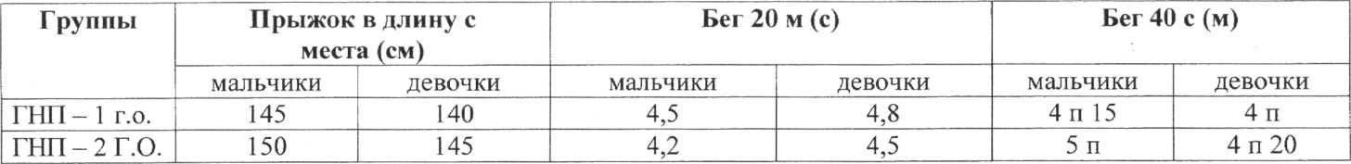
Нормативные требования по технической подготовке
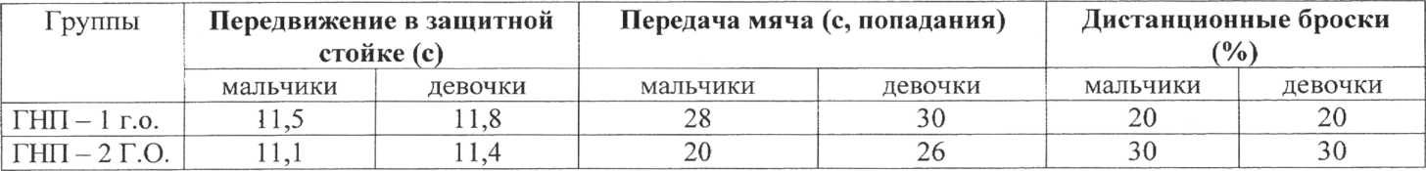

Нормативные требования по физической подготовке
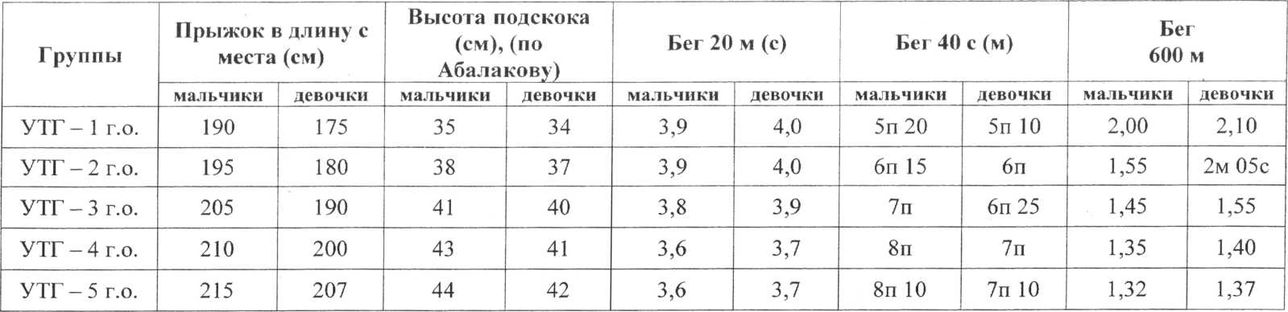
Нормативные требования по технической подготовке
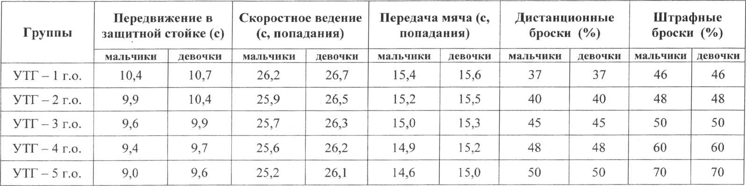

Физическая подготовка.
- Прыжок в длину с места.
Из исходного положения стоя, стопы врозь, носки стоп на одной линии со стартовой чертой выполняется прыжок вперед с места на максимально возможное расстояние.
- Прыжок с доставанием.
Испытуемый располагается под щитом и отталкиваясь двумя ногами прыгает вверх, стремясь достать рукой как можно более высокую точку на ленте с сантиметровыми делениями, укрепленную на баскетбольном щите. В зачет идет лучший результат из трех попыток. Показатель прыгучести рассчитывается по разнице между высотой доставания в прыжке и высотой доставания рукой, стоя на полу на носочках.
- Бег 40 с.
Из положения высокого старта по сигналу выполняются рывки от лицевой до лицевой линии в течении 40 с. По окончанию времени фиксируется количество пройденных дистанций.
- Бег 300 м, 600 м, 1000 м или тест Купера.

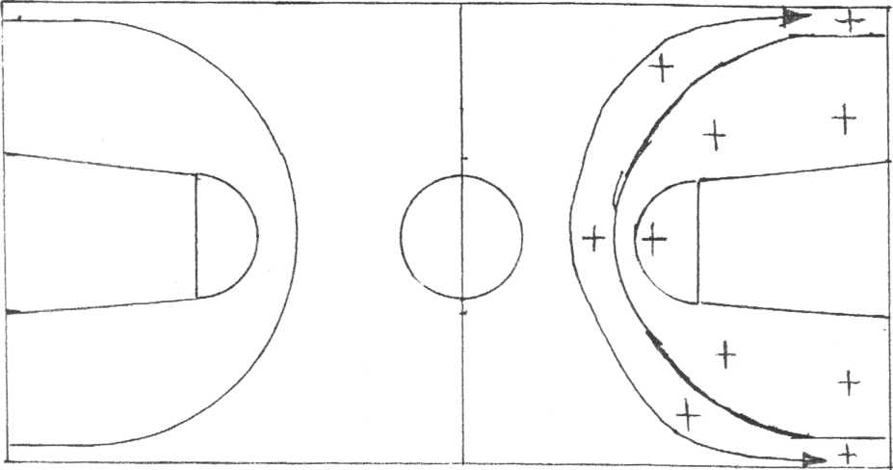
Броски с дистанции: Испытуемый выполняет 10 бросков с 5
указанных точек 2 раза - туда и обратно.
Фиксируется количество попаданий.
Для УТГ: Испытуемый выполняет по 2 броска с 5 точек. С каждой точки: первый - в трехочковой зоне, второй - в двухочковой. На выполнение задания дается 2 мин.
Фиксируется количество бросков и очков.

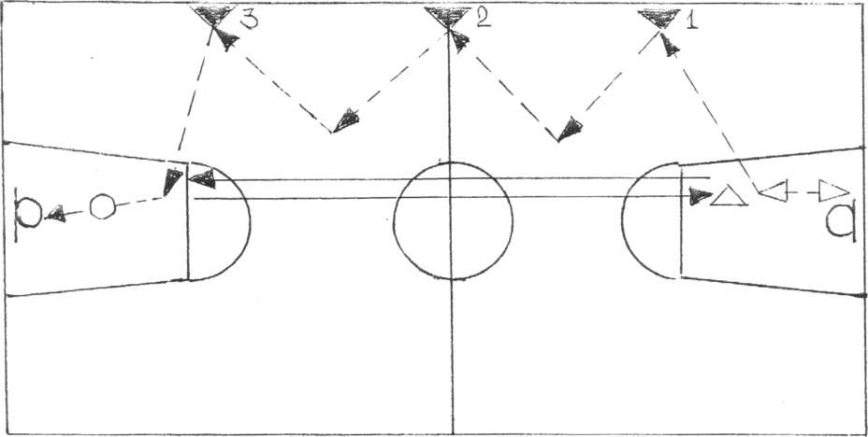
Передачи мяча: Игрок стоит лицом к центральному кольцу. Выполняет передачу в щит, снимает мяч с высшей точки и передает его помощнику № 1 левой рукой и начинает движение к противоположному кольцу, получает обратно мяч и передает его помощнику № 2 левой рукой и т. д.
После передачи от помощника № 3 испытуемый должен выполнить атаку в кольцо. Снимает свой мяч и повторяет тот же путь к противоположному кольцу, отдавая передачи правой рукой.
Инвентарь: 1 баскетбольный мяч.
Общеметодические указания (ОМУ):
- для ГНП
- передачи выполняются одной рукой от плеча
- задание выполняется туда обратно, одна дистанция 2 броска
- для УТГ
- передачи выполняются одной рукой с отскоком об пол
- задание выполняется туда обратно, одна дистанция 2 броска
Фиксируется общее время и общее количество заброшенных мячей. В протокол записывается время, за каждый мяч отнимается 1 с.

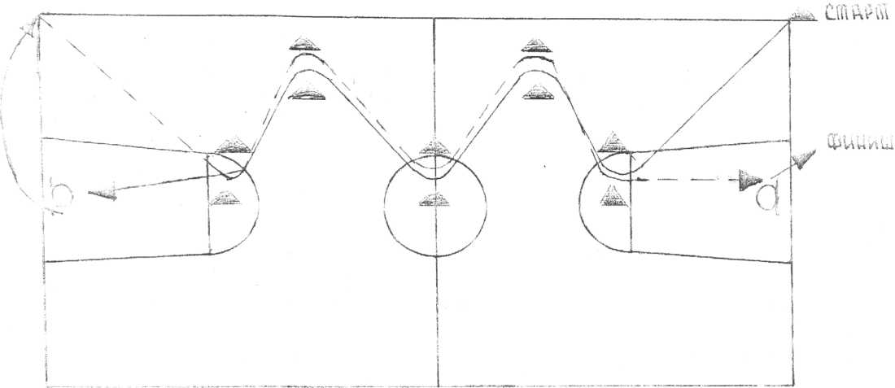
Скоростное ведение: Игрок находится за лицевой линией. По сигналу дриблер
(испытуемый) начинает ведение левой рукой в направлении первых двух рядом стоящих стоек, выполняет перевод мяча на правую руку, проходит внутри стоек и т. д. Каждый раз, проходя стойки, испытуемый должен выполнить перевод мяча и менять ведущую руку. Преодолев последние, пятые стойки, испытуемый выполняет ведение правой рукой и бросок в движении на 2-х шагах (правой рукой). После броска игрок снимает мяч с кольца и начинает движение в обратном направлении, только ведет правой рукой, а в конце, преодолев последние стойки, выполняет ведение левой рукой и бросок в движении на 2-х шагах (левой рукой).
10 стоек, 1 баскетбольный мяч.
Общеметодические указания:
- для ГНП
• перевод выполняется с руки на руку
- задание выполняется туда обратно (одна дистанция) 2 броска
- для УТГ
- перевод выполняется с руки на руку под ногой
- задание выполняется туда обратно (одна дистанция) 2 броска
Фиксируется общее время и общее количество заброшенных мячей. В протокол записывается время, за каждый мяч отнимается 1 с.

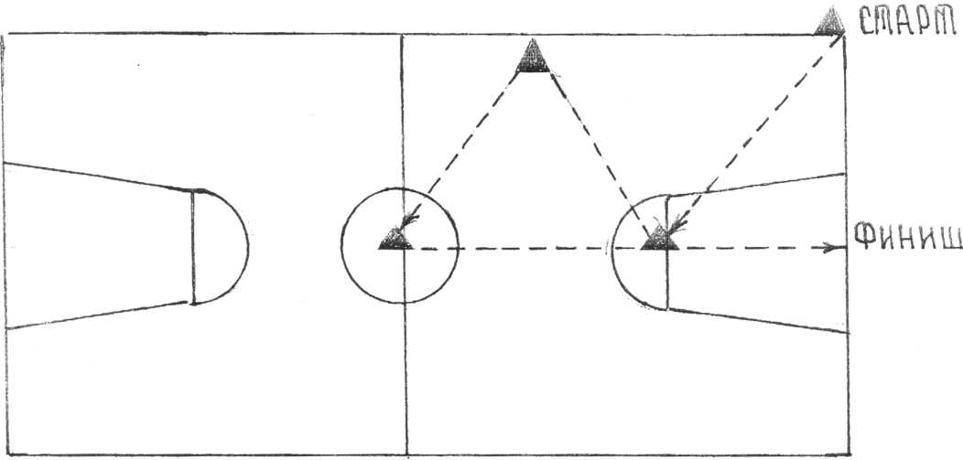
Передвижение: игрок находится за лицевой линией. По сигналу испытуемый
перемещается спиной в защитной стойке, после каждого ориентира изменяет направление. От центральной линии выполняет рывок лицом вперед к лицевой линии. Фиксируется общее время (с). Для всех групп одинаковое задание.
Инвентарь: 3 стойки.

Перевод учащихся на последующие этапы обучения но итогам сдачи
контрольных нормативов
Начисление баллов за сдачу нормативных требований по физической и технической подготовке в группах НП 1 - 2 годов обучения и учебно - тренировочных 1 - 5 годов обучения.
10 баллов за сданный норматив 10 баллов за члена сборной области 3,5 балла за не сданный норматив
30 баллов за занимающегося чей рост превышает 185 см в возрасте 13-15 лет; и 195 - старше 15 лет.
При набирании 80 баллов учащийся переводится на следующий (этап)
год.
В группах НП учащийся переводится на следующий учебный год при наборе 45 баллов.

ЛИТЕРАТУРА
- Баскетбол. Учебник для вузов физической культуры/ Под редакцией Ю.М. Портнова. ~ М., 1997.
- Костикова Л. В. Баскетбол: Азбука спорта. - М: ФиС, 2001.
- Спортивные игры. Учебник для вузов. Том 1 / Под редакцией Ю.Д. Железняка, Ю.М. Портнова. - М.: Изд. Центр Академия, 2002.
- Спортивные игры. Учебник для вузов. Том 2 / Под редакцией Ю.Д. Железняка, Ю.М. Портнова. - М.: Изд. Центр Академия, 2004.
- Программа дисциплины «Теория и методика баскетбола». Для вузов физической культуры / Под редакцией Ю.М. Портнова. - М., 2004.
- Баскетбол. Поурочная учебная программа для детско - юношеских спортивных школ и специализированных детско - юношеских школ олимпийского резерва / Под редакцией Ю.Д. Железняка. - М., 1984.

